花蓮縣107年度執行「學生安全穿越路口」計畫
國民中小學「安全穿越路口」教育宣導成果
實施日期：107/03/01-107/04/30 【國民中小學均填報】
學校： 和平國小 校長： 賴健雄 全校人數： 89
承辦人： 梁哲瑋 連絡電話： 03-8681056#12
「學生安全穿越路口」  執行情形 | 評 估 | 1.學校周邊通學主要道路（路口）名稱：  蘇花公路 克尼布路。  2.學區內易肇事路段（路口）：（可向轄區派出所或分駐所索取）  和平加油站(156.8K)、7-11便利商店(157.7K)、阿信便當店(157.9K)、和平火車站(159K)、克來堡(160K)、和仁社區(166.7K)、卡南橋南下路段(167.2K)。  3.學校設有社區安全通學地圖：  目前建置中。
「學生安全穿越路口」  執行情形 | 宣導教育 | 1.辦理學生安全穿越路口宣導教育內容：  舉手過馬路  禮讓小旗使用時機及方法  穿越路口停、看、聽  2.辦理學生安全穿越路口宣導教育方式：  學生朝會、假日安全宣導：口頭&媒體宣導  社會、健康、綜合課：影片及有獎徵答  3.融入領域（課程）：（融入課程名稱）  社會領域-認識社區、健康-交通安全你我他、繪畫活動、綜合-認識交通標誌
「學生安全穿越路口」  執行情形 | 成效評估 | 學生與家長對學童安全穿越路口滿意度評估  教師教學成效評估
  滿意度評估 | 非常  滿意 | 滿  意 | 尚  可 | 沒  意  見 | 不  滿  意 | 非常  不  滿意
  學生安全穿越路口宣導滿意度 | 51 | 32 | 5 | 1 | 0 | 0
  家長對學生安全穿越路口宣導滿意度滿意度 | 48 | 7 | 0 | 0 | 0 | 0
  使用成效評估 | 非常  有  幫助 | 有  幫  助 | 尚  可 | 沒  幫  助 | 非常  沒有  幫助 | 沒  意  見
  教師對安全穿越路口宣導效益滿意度 | 15 | 0 | 0 | 0 | 0 | 0
※備註：本表格自行延伸，版型大小以「A4」規格為主。

花蓮縣107年度執行「學生安全穿越路口」計畫
國民中小學「安全穿越路口」教育宣導成果翦影
實施日期：107/03/01-107/04/30 【國民中小學均填報】
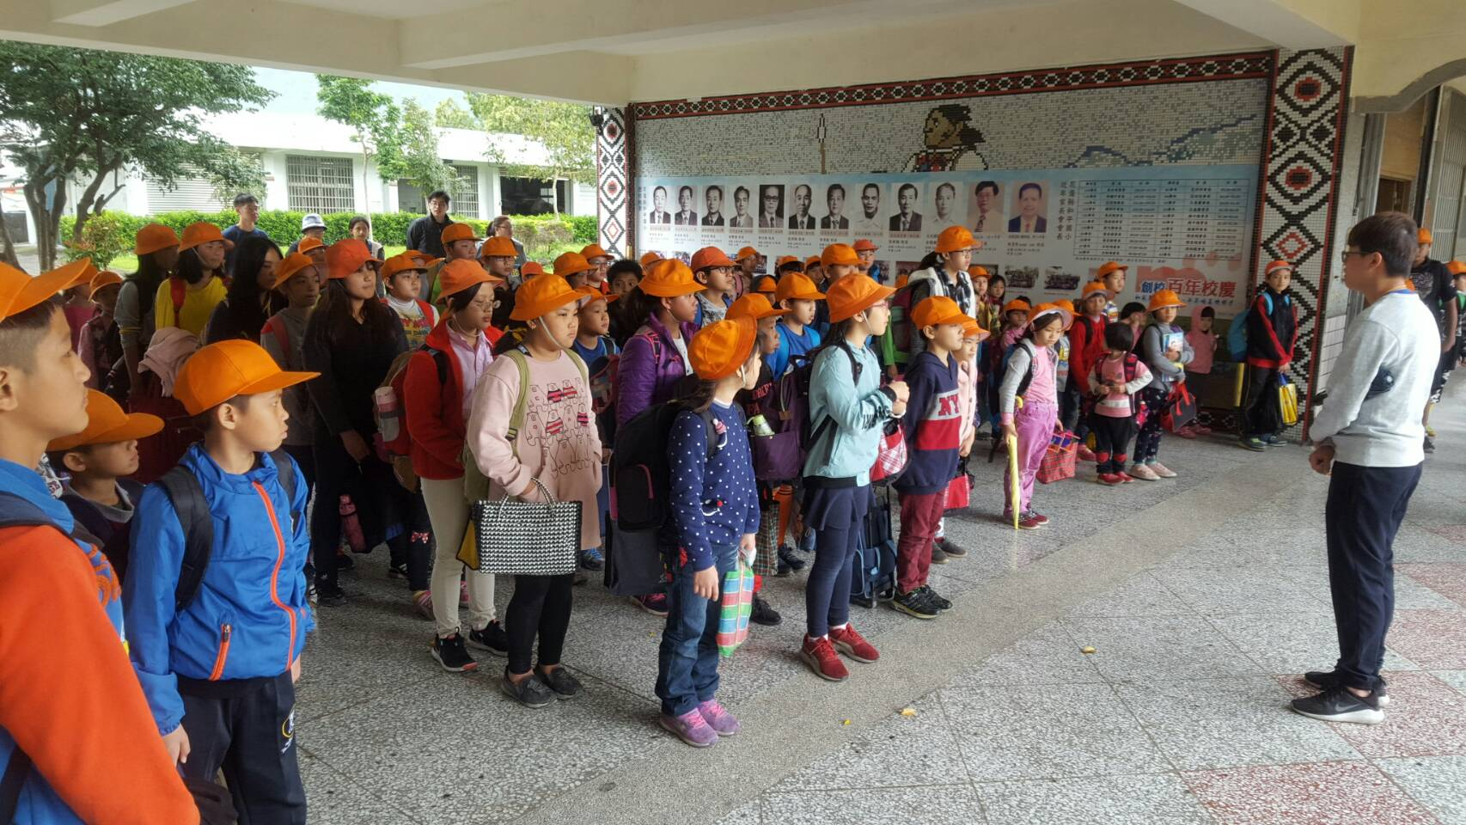

說明： 學生放學交通安全宣導

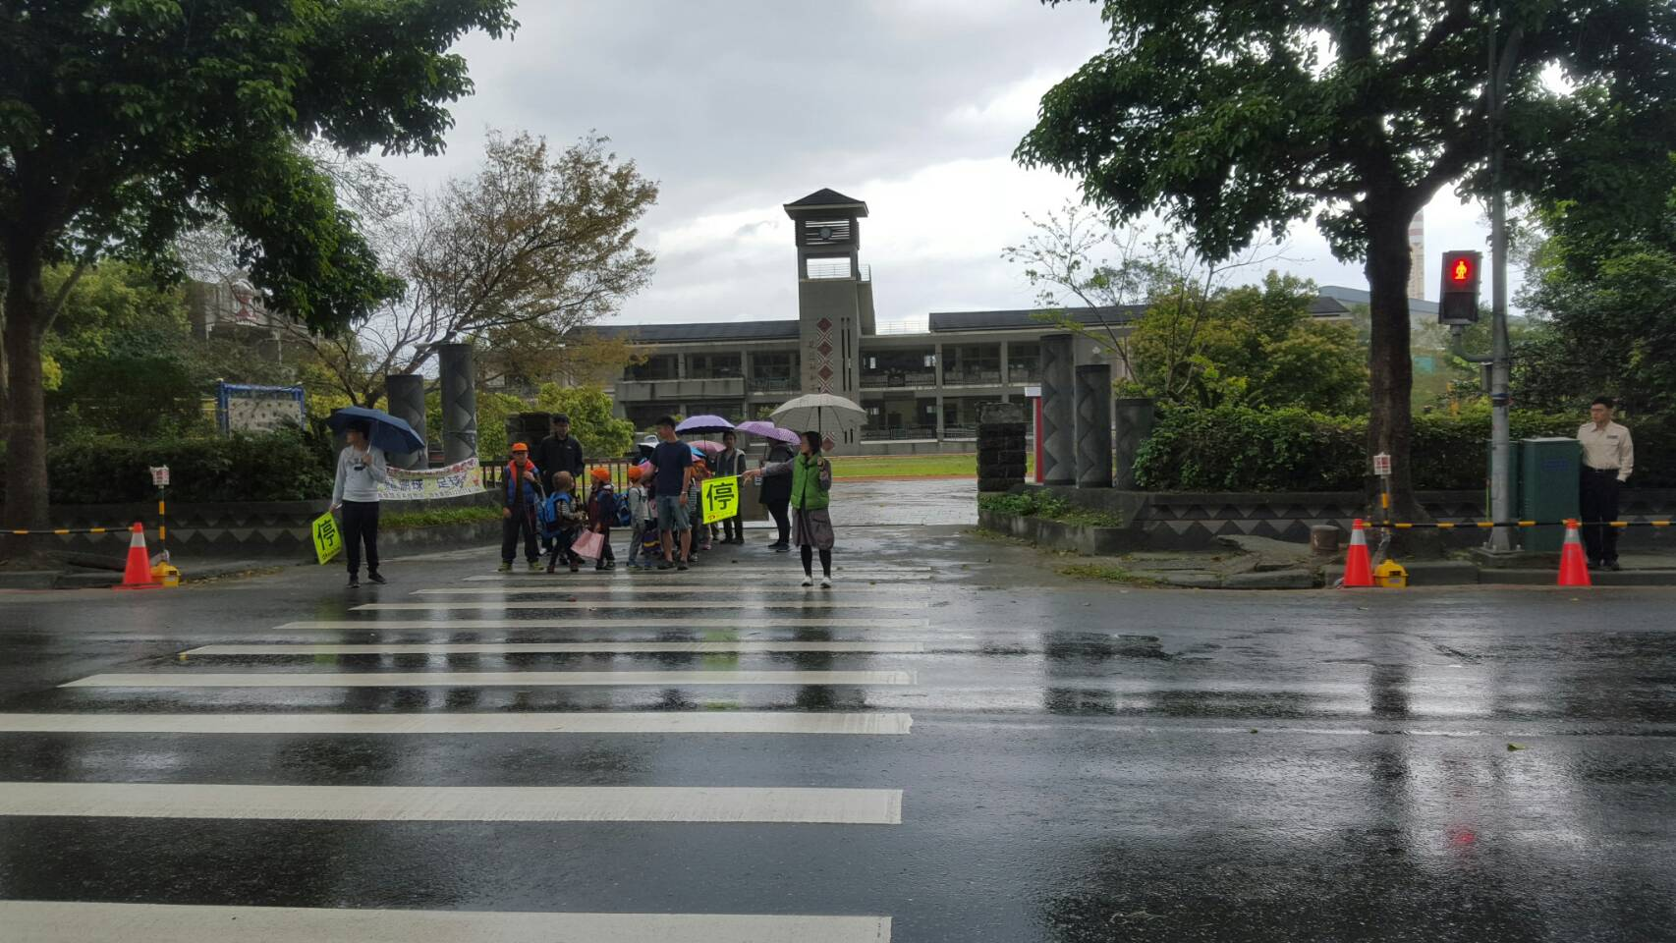

說明： 學生放學穿越馬路實拍
※備註：1.本表格自行延伸，以每頁以放置兩張照片加註明，版型大小以「A4」規格為主。
2.請勿使用重覆照片或延用以前照片。
花蓮縣107年度執行「學生安全穿越路口」計畫
國民中小學「安全穿越路口」教育宣導成果翦影
實施日期：107/03/01-107/04/30 【國民中小學均填報】
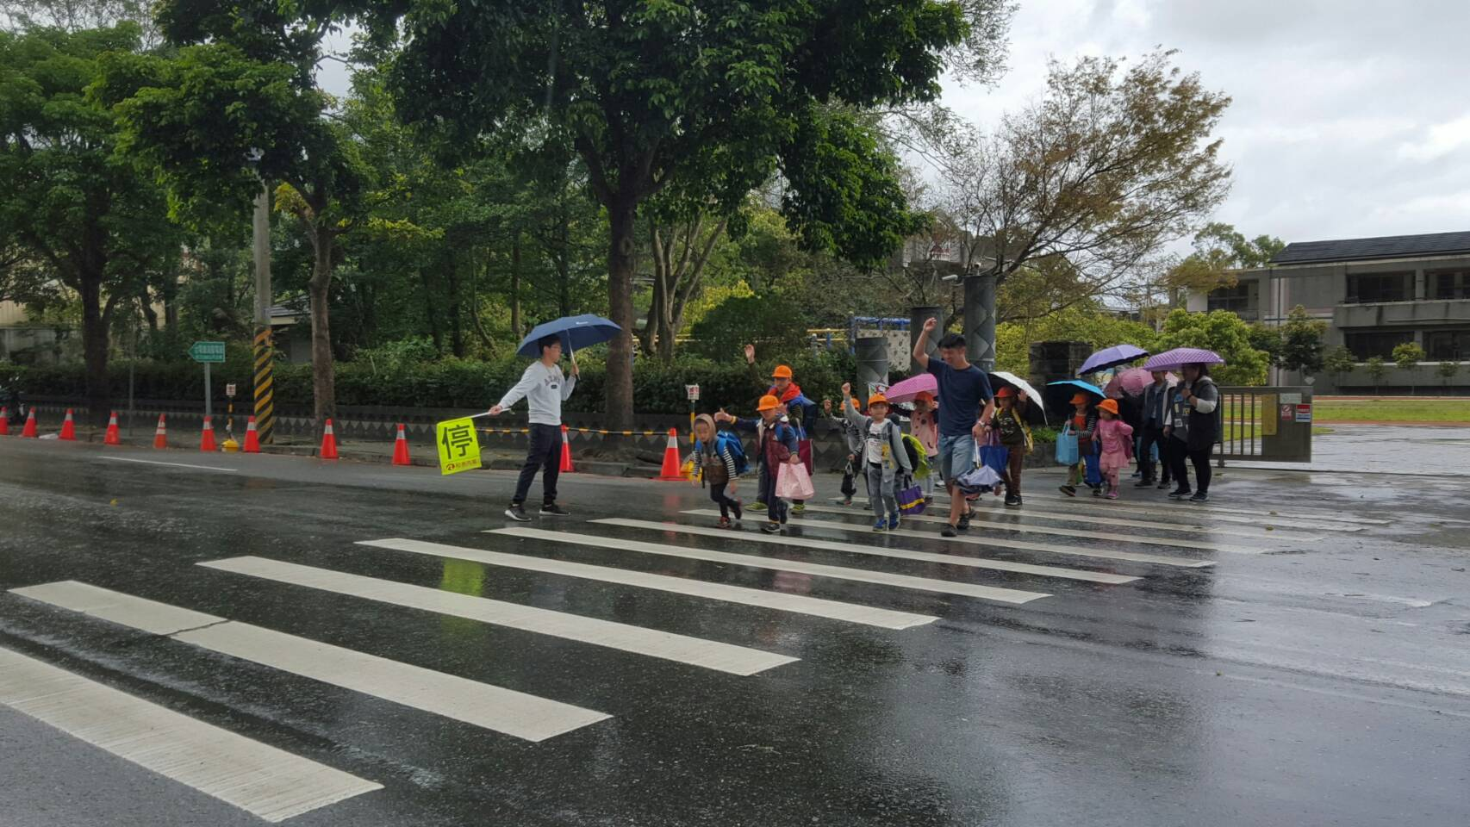

說明： 學生放學穿越馬路實拍2 –舉手過馬路

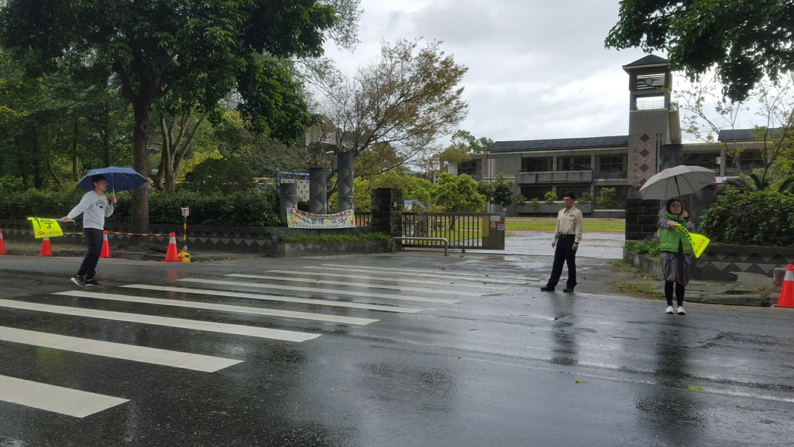

說明： 學生放學穿越馬路實拍3
※備註：1.本表格自行延伸，以每頁以放置兩張照片加註明，版型大小以「A4」規格為主。
2.請勿使用重覆照片或延用以前照片。
花蓮縣107年度執行「學生安全穿越路口」計畫
國民中小學「安全穿越路口」教育宣導成果翦影
實施日期：107/03/01-107/04/30 【國民中小學均填報】
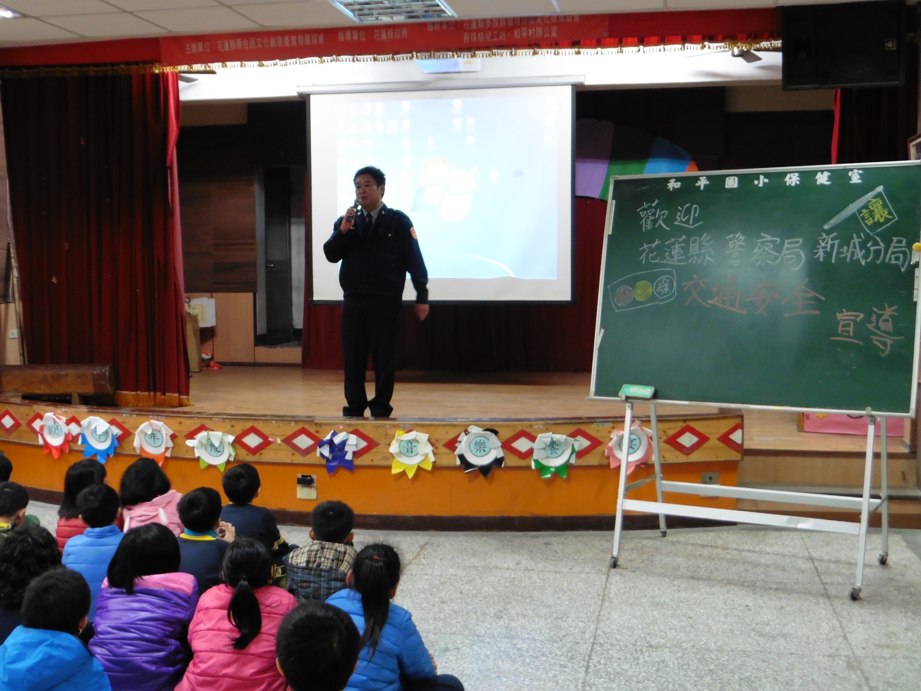

說明： 花蓮縣警察局新城分局全穿越路口到校宣導

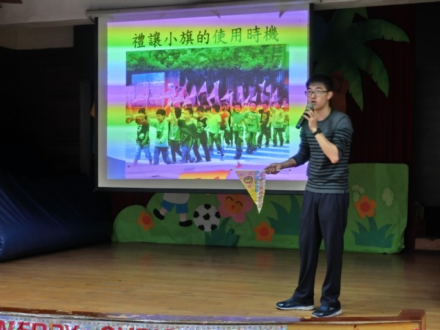

說明： 穿越路口禮讓小旗使用時機及方法
※備註：1.本表格自行延伸，以每頁以放置兩張照片加註明，版型大小以「A4」規格為主。
花蓮縣107年度執行「學生安全穿越路口」計畫
國民中小學「安全穿越路口」教育宣導成果翦影
實施日期：107/03/01-107/04/30 【國民中小學均填報】
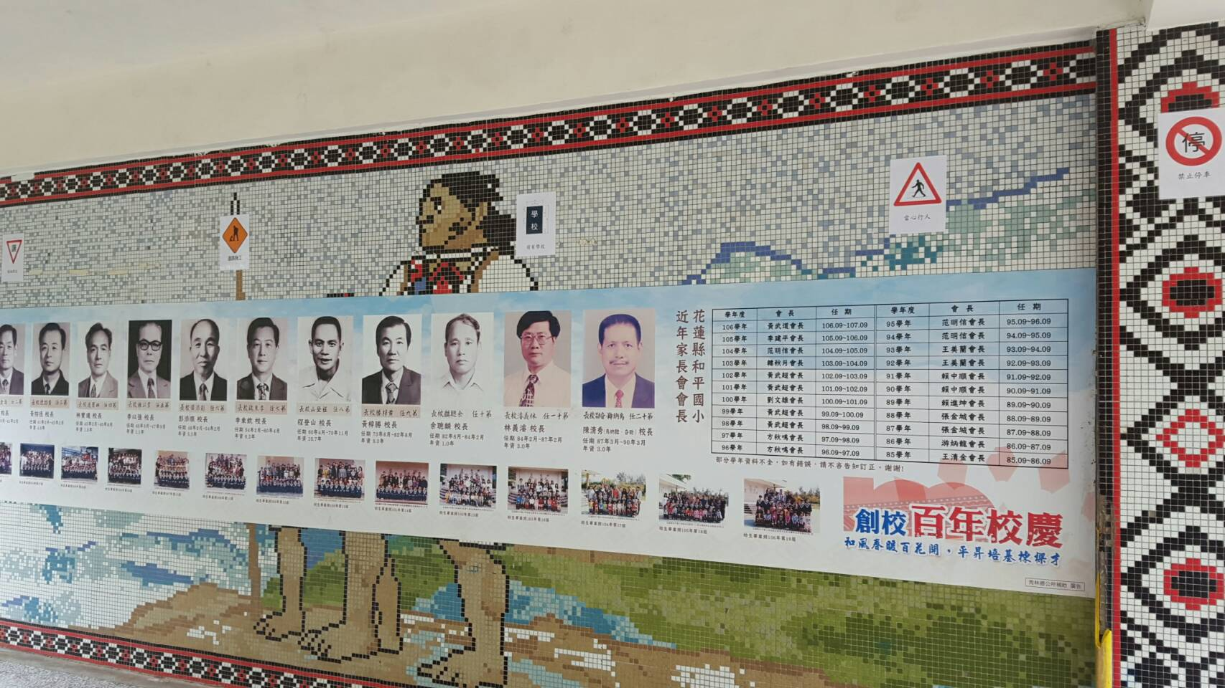

說明： 學習環境佈置-認識常用交通標誌

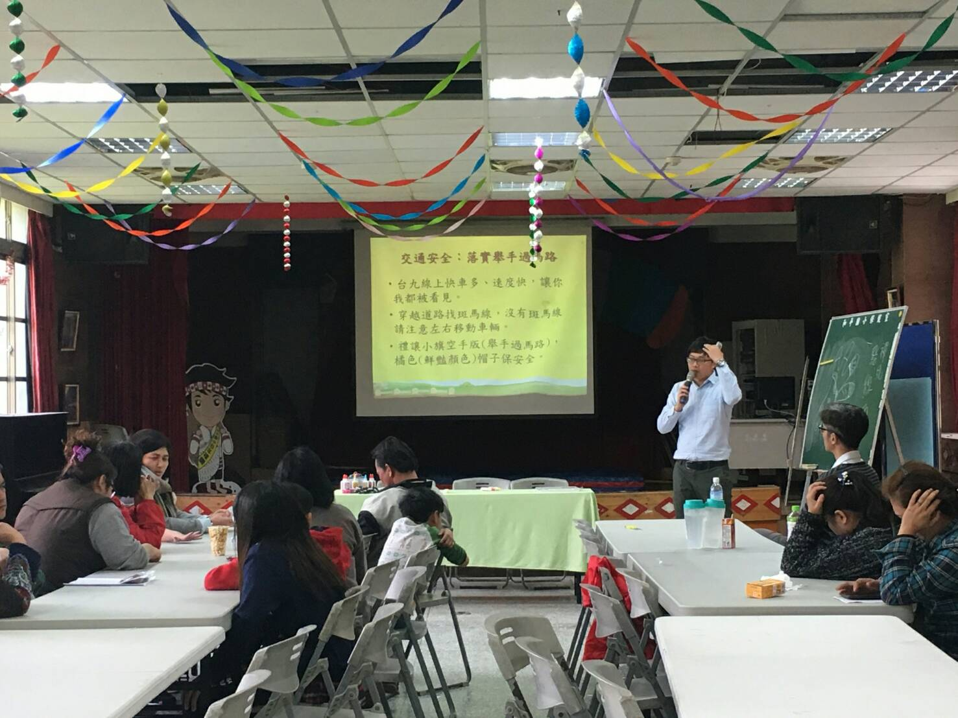

說明： 親職教育-安全穿越路口舉手過馬路
※備註：1.本表格自行延伸，以每頁以放置兩張照片加註明，版型大小以「A4」規格為主。

